Федеральное агентство связи

Сибирский Государственный Университет

Телекоммуникаций и Информатики

**Кафедра вычислительных систем**

**Курсовая работа**

**«Пятнашки»**

**Выполнил: Коробов А.П.**

**Группа: ЗП-202**

**Номер студенческого билета: 73200171**

**Адрес электронной почты:**

[**sasha-korobov@list.**](mailto:sasha-korobov@list.)**ru**

**Проверил: ______________________________**

Новосибирск, 2021 г

Оглавление

Техническое задание: 3

Описание проекта: 3

Игровой процесс: 3

Описание выполненного проекта: 3

Описание используемых функций: 4

Описание тестов: 6

Листинг программы: 9

# Техническое задание:

Создать законченный и полностью рабочий программный продукт – игру «пятнашки». Приложение должно иметь интуитивно понятный интерфейс и покрытие тестами.

# Описание проекта:

Игроку предоставляется поле, на котором сеткой 4х4 в случайном порядке расположены 15 чисел – от 1 до 15 (+1 пустое поле). Целью игры является упорядочить числа в порядке возрастания (в левой верхней ячейке минимальное число, в правой нижней пустая ячейка).

Для написания приложения использовался язык программирования С. Для тестирования использовалась библиотека Google Testing Framework.

# Игровой процесс:

После запуска программы, генерируется игровое поле со случайно расположенными числами. Ячейки с числами можно передвигать на место пустой ячейки путем нажатия клавиш w, a, s, d. В результате числа должны расположиться в порядке возрастания.

# Описание выполненного проекта:

Игра была написана интровертом-минималистом, поэтому в ней нет никаких таблиц лидеров, красивого дизайна и в принципе ничего лишнего. Весь геймплей происходит в консоле.

При запуске ярлыка 15.exe открывается консоль с приветствием:

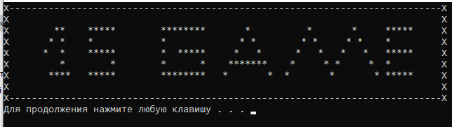

После нажатия любой клавиши появляется игровое поле:

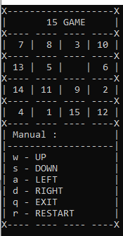

# Описание используемых функций:

Объявление структуры игрового поля происходит при помощи typedef struct:

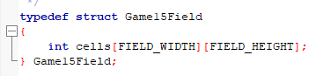

где WIDTH – ширина, а HEIGT – высота поля. cells – массив игровых клеток.

Для перемешивания игрового поля используется функция shuffle_field. В случайном порядке игровое поле заполняется ячейками с числами.

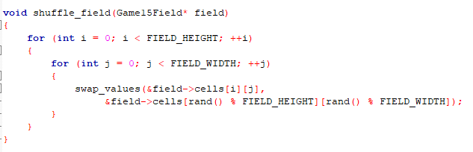

Вывод игрового поля в консоль осуществляет функция display_game_field:



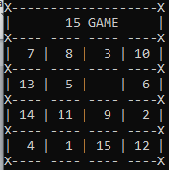

Для проверки условия окончания игры используется is_end_game:

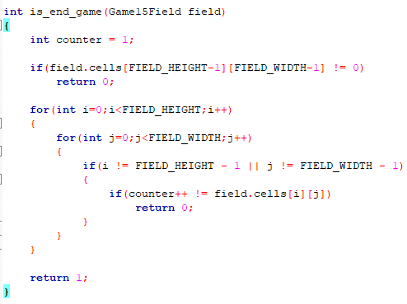

Если выводится 1, игра завершается.

# Описание тестов:

Проверка перемешивания игрового поля:

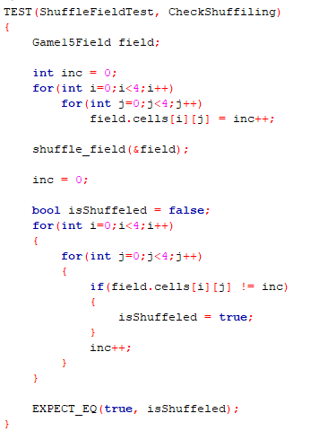

Проверка создания поля с уникальными клетками:

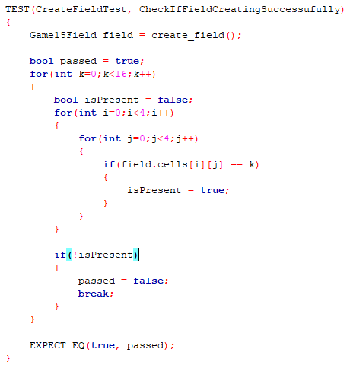

Проверка функции окончания игры:

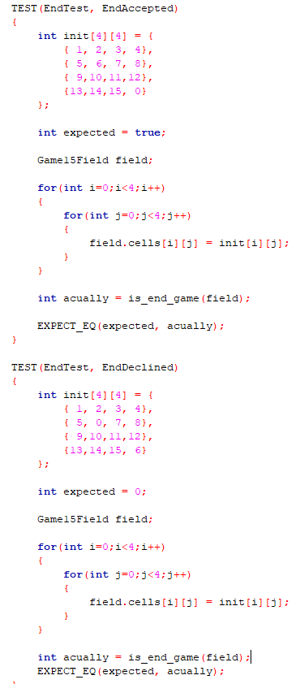

# Листинг программы:

Так как листинг программы предоставлен в репозитории, а все основные функции были описаны выше, сам код программы в отчете отсутствует.